**2Mhz超声波液体流量探头**

**产品资料**

** 经纬仪表（深圳）有限公司**

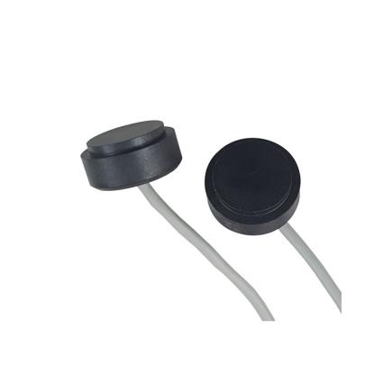

**I: 产品参数**

|  |  |
| --- | --- |
| 型号 | UT2000 |
| 中心谐振频率（kHz） | 2.00MHZ±4% |
| 频带宽度（-6dB） | 10% |
| 综合灵敏度  0 dB=3 Vp-p；周期：5；距离：8cm | -25dB min |
| 检测距离 | 1.0米 |
| 盲区 | 3cm |
| 发射波束角（-3dB全开角） | 3° |
| 静电电容 | 2300PF±20% |
| 最小并联阻抗 | 100Ω±30% |
| 最大工作电压  脉冲波（占空比2%） | ＜200V |
| 工作温度 | 4～50℃ |
| 外壳材料 | PPS |
| 防护等级 | IP68 |

**II: 产品尺寸**



**III. 产品关键指标**

 

频率-阻抗 频率-相位

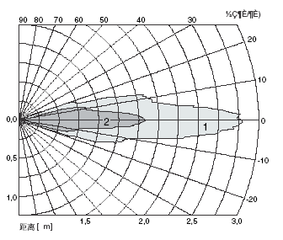

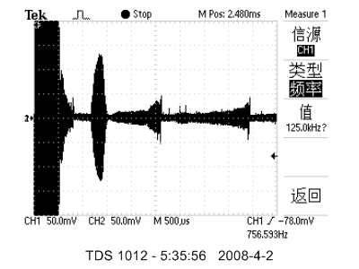

灵敏度 指向性

0 dB=200 Vp-p；脉冲：50；长度：20cm

上述测试是在25°的环境中进行的

**IV: 产品特征:**

1/体积小，安装方便

2/高灵敏度、高精度、余震波小、带宽宽

3/寿命长

**V: 应用**

适用于水流、短距离液体，如水表、热量表

经纬仪表（深圳）有限公司

地址：深圳龙华清湖科技园B栋A区643-648

电话/微信： +86 13923792185

邮箱: robert@micmetering.com